**Proyecto**

Nombre del proyecto

**INSTRUCTOR**

NELSON ALEJANDRO PULIDO AGUILAR

CARLOS ALBERTO WILCHES BELTRAN

**APRENDICES DESARROLLADORES:**

DAVID SANTIAGO CRUZ AMADO

ELKIN GUSTAVO OLARTE OLARTE

LUIS JAVIER MARIÑO BELTRAN

**FICHA:**

2703598

**CENTRO DE SERVICIOS FINANCIEROS**

**TÉCNICO EN PROGRAMACIÓN DE SOFTWARE**

**BOGOTÁ D.C.**

**SENA 2024**

**1.INTRODUCCIÓN**

En el comedor del Cedid Ciudad Bolívar se ha identificado un problema importante relacionado con el **acceso desordenado** y la **repetición injustificada** de comidas por parte de los estudiantes. Esto afecta negativamente a aquellos que realmente necesitan el servicio de alimentación. Para abordar esta situación, se propone la implementación de un sistema de control de acceso basado en códigos QR, utilizando dispositivos móviles llevados por los docentes. Esta solución tecnológica permitirá garantizar un acceso equitativo y evitar prácticas indebidas, optimizando la distribución de los recursos alimentarios en el comedor.

**2.DESCRIPCIÓN DEL CASO PROBLEMA**

El “Cedid Ciudad Bolívar” es una Institución ubicada en la localidad Ciudad Bolívar específicamente en el barrio Sierra Morena. Esta es la Institución principal, que tiene educación desde 6 a 11°, jornada mañana, tarde y fin de semana y jardín de niños, que ofrece una titulación tanto bachiller como técnico Sena dependiendo de la modalidad que ejerza al escoger finalizando el grado octavo. La Institución cuenta con administración, tanto de la Institución como de la Secretaria de educación, zona verde, cancha de futbol, salones de Tecnología, Talleres, salones de música y por la razón a esta problemática cuenta con un comedor escolar.

El problema que se presenta en el comedor del Cedid Ciudad Bolívar se centra en la falta de control y supervisión efectiva del proceso de ingreso de los estudiantes, lo cual genera situaciones de injusticia y mal uso de los recursos alimentarios. Se observa una violación frecuente de las normas establecidas (falta de visualización en el comedor), donde algunos estudiantes se aprovechan de la falta de control para acceder al comedor de forma desordenada y repetir comidas, dejando a otros estudiantes en una situación desventajosa. Este problema puede atribuirse a la ausencia de un sistema de control de acceso basado en tecnología que permita verificar la identidad de los estudiantes y confirmar su elegibilidad para utilizar el servicio de alimentación. Además, la falta de registro y seguimiento de los horarios de consumo de cada estudiante dificulta la detección de comportamientos indebidos y la adopción de medidas correctivas oportunas.

Por esta razón, se necesita un sistema de información que permita dar solución a las necesidades anteriormente mencionadas.

**3.OBJETIVOS DEL PROYECTO**

**3.1 OBJETIVO GENERAL**

Desarrollar un sistema de información para la gestión y monitoreo del comedor, además el registro y validación de los estudiantes en la institución Cedid Ciudad Bolívar.

**3.2 OBJETIVOS ESPECÍFICOS**

1. Utilizar el registro y seguimiento de datos obtenidos a través del sistema de control de acceso para analizar patrones de consumo y planificar de manera eficiente la cantidad de alimentos requeridos.
2. Implementar medidas de supervisión y monitoreo periódico para detectar y prevenir prácticas indebidas, como el colado o la repetición injustificada de comidas.
3. Evaluar periódicamente el funcionamiento del sistema de control de acceso y realizar ajustes o mejoras necesarias para garantizar su eficacia y correcto desempeño en el comedor escolar
4. Implementar un sistema de control de acceso basado en códigos de barras para verificar la identidad y elegibilidad de los estudiantes al ingresar al comedor.

**4. JUSTIFICACION**

El proyecto propuesto busca abordar el problema identificado en el comedor del Cedid Ciudad Bolívar, donde se evidencia una falta de control y vigilancia en el proceso de ingreso de los estudiantes al comedor escolar. Esta situación conlleva a que algunos estudiantes se salten la fila, colándose en el comedor y aprovechándose de los recursos destinados a otros alumnos que realmente necesitan alimentarse. Además, se observa la presencia de estudiantes que repiten la comida, a pesar de haber ya desayunado o almorzado, lo cual limita el acceso de otros estudiantes en situación de vulnerabilidad.

Para abordar este problema, se propone la implementación de un sistema de control de acceso basado en códigos QR, utilizando dispositivos móviles que serán aportados por los docentes encargados del comedor. Este sistema permitirá verificar la identidad y elegibilidad de los estudiantes para acceder al comedor de manera ágil y segura, impidiendo el colado y la repetición injustificada de comidas.

La adopción de este proyecto se fundamenta en la utilización de tecnología accesible y de bajo costo, como los dispositivos móviles con capacidad de escaneo de códigos QR. Los docentes encargados llevarán consigo un con la aplicación correspondiente, que podrán escanear celular el código QR presente en la identificación del estudiante al momento de ingresar al comedor. Este proceso garantizará un control eficiente y preciso del acceso, asegurando que solo los estudiantes autorizados podrán disfrutar del servicio de alimentación

**5.ALCANCE DEL PROYECTO**

* **Nombre del módulo**: Modulo de gestión de Usuarios
* **Descripción del módulo**: Este módulo permite la gestión de usuarios donde están involucrados los actores Administrador/Empleado, Cliente.

1. **CU001 Registrar datos del usuario:** Se debe registrar todos los usuarios que van a interactuar directa o indirectamente en la página, desde administradores hasta los clientes y estudiantes, esto para que se pueda iniciar sesión de manera segura posteriormente. La manera para registrarse es por medio de los administradores, se registra con los siguientes datos: Nombres, apellidos, fecha de nacimiento, correo electrónico, numero de celular, nombre de usuario, contraseña y confirmación de contraseña.
2. **CU002 Validar datos del usuario:**  Se debe iniciar sesión en la pagina con los datos de inicio de sesión suministrados anteriormente, esto para que se pueda interactuar dentro de la página.
3. **CU003 Modificar datos del usuario:** En este modulo enfatiza el modificar los datos del usuario (documentos, jornada, derechos a jornadas de alimentación, etc.) esto solo lo puede hacer el administrador, el usuario puede solicitar los cambios de datos al administrador, el usuario lo único que puede hacer respecto a este modulo es cambiar su contraseña por medio de su correo electrónico.

* **Nombre del módulo:** Verificación de datos del estudiante
* **Descripción del módulo:** Este módulo permite la verificación del estudiante que ingresan al comedor por parte del encargado.

1. **CU001 Verificación de los datos del estudiante:** Se debe escanear el carnet del estudiante por medio del código de barras que tiene el mismo, escaneado por el encargado inmediato en el comedor con el lector de código de barras. Este revisara los datos del estudiante y verificar si tiene el derecho al comedor en ese horario de jornada.
2. **CU002 Generación de reportes de estudiantes que ingresaron:** Este módulo genera un reporte en el cual se muestran la cantidad de estudiantes que ingresaron en el comedor, la jornada en la que entraron, la hora y a que beneficio aplico.

* **Nombre del módulo**: Modulo de gestión de menús
* **Descripción del módulo:** Este módulo permite la verificación del estudiante que ingresan al comedor por parte del encargado.

**1. CU001 Creación de menús**: Este módulo se enfatiza en la creación y publicación de los menús del día, tanto del desayuno como del almuerzo; esto con el fin de que el estudiante este enterado de los alimentos que se darán a diario en el comedor escolar. Esto lo dará a conocer el encargado del comedor inmediato.

**2. CU003 Consulta de menús:** Este módulo permite al estudiante visualizar el menú para conocer

**3. CU003 Actualización de menús:** En este módulo se pueden actualizar los menús del día, actualizando y cambiando los alimentos en caso de que se agoten o cambien.

**6.CRONOGRÁMA DE ACTIVIDADES**

|  |  |  |  |  |  |
| --- | --- | --- | --- | --- | --- |
| **ACTIVIDAD** | **CRONOGRAMA DE ACTIVIDADES** | | | | |
| **MESES** | | | | |
|
| **2024** | | **2025** | |  |
| **15 febrero al 1 mayo** | **3 de mayo al** | **15 febrero al 25** | **4 de octubre al 30 de noviembre** |  |
| **30 de noviembre** | **de septiembre** |  |
| **Fase 1: Identificación del problema (Análisis)** | Documento de proyecto en norma APA y en digital, hasta el numeral 1.3, que incluya: |  |  |  |  |
| 1. La propuesta de proyecto (Introducción, Objetivos, Problema, Justificación, Alcance, Impactos). |
| 2. Cronograma |  |
| 3. Levantamiento Información (Métodos, análisis y anexos) |  |
| 4. Módulos a desarrollar |  |
| 5. Requisitos Funcionales y No Funcionales |  |
| **Fase 2: Diagramas y documentación casos de uso (Desarrollo)** |  | Documento de proyecto en norma APA y en digital que incluya la fase de análisis completa y  con las correcciones aplicadas; adicionalmente hasta el numeral 2.4: |  |
| 5. Diagramas de Casos de Uso de alto nivel con su respectiva Documentación |  |
| 6. Diagrama de Clases |
| 7. Diseño de Interfaz Gráfica del SI (Formularios) |
| **Fase 3: Ejecución del Proyecto (Verificación)** |  |  | Documento de proyecto en norma APA y en digital que incluya la fase de análisis,  desarrollo completa y con las correcciones aplicadas; adicionalmente hasta el numeral 3.4 |  |  |
| 8. Script BD, Diccionario de datos. |  |
| 9. Proyecto de aplicación desarrollado en el lenguaje Php y Mysql (por proyectos): |  |
| Que permita observar el diseño de una interfaz amigable y acorde con las necesidades  del cliente y su imagen corporativa. |  |
| Debe incluir navegabilidad adecuada y acorde con los privilegios de usuario  establecida en los diagramas de caso de uso. |  |
| El diseño de los formularios debe evidenciar buen y variado uso de controles,  herramientas y propiedades del lenguaje. |  |
| Debe evidenciarse el desarrollo de la matriz CRUD. |  |
| **Fase 4: (Implementación)** |  |  |  | 10.Documento de proyecto en norma APA y en digital que incluya la fase de análisis,  desarrollo y implementación completa y con las correcciones aplicadas. |  |
| 11.Proyecto de aplicación desarrollado en el lenguaje Html, Css, JavaScript, Php y Mysql por  proyectos): |  |
|  |
| Verificación de implementación de CRUD con procedimientos almacenados para  el(los) módulos 100% funcional. |  |
| Validación campos, campos calculados, control de errores y excepciones |
| Manual de usuario |

**7.PRESUPUESTO**

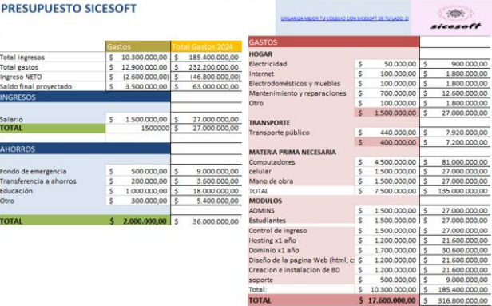

**8.NOMBRE DE LA EMPRESA :**

**DELSOFT (DAVID – ELKIN – LUIS - SOFTWARE)**

**8.1. LOGO /LEMA**



**8.2. MISIÓN**

"El software va a encargarse de permitir un buen manejo y distribución de los estudiantes en el comedor escolar, permitiendo el beneficio alimenticio para todos. Buscaremos ser un aliado confiable para nuestros clientes brindándoles soluciones prácticas y eficientes que les permite un buen en este entorno."

**8.3. VISIÓN**

"Ser una empresa reconocida a nivel Bogotá por nuestro compromiso, nuestra calidad en el software, innovación en la idea, etc. Nos proyectamos como un grupo reconocido en las instituciones educativas, creando o iniciando convenios y fomentar un buen orden en estos espacios."

**8.4. LINK DE LA ENTREVISTA**

**https://www.allcounted.com/s?did=s6t59fjd05yxa&lang=es_MX**

**9.REQUISITOS FUNCIONALES**

|  |  |
| --- | --- |
| **CÓDIGO** | **requisito FUNCIONAL** |
| **RQF001** | **Nombre:** Inicio Sesión |
| **Descripción:** La aplicación tendrá un acceso por medio de un inicio de sesión el cual será muy limitada, ya que solo permitirá ingresar a los usuarios que manipularan esta aplicación |
| **Usuarios:** docente, administrador |

|  |  |
| --- | --- |
| **CÓDIGO** | **requisito FUNCIONAL** |
| **RQF002** | **Nombre:** Registro de la información en una base de datos central para análisis posterior |
| **Descripción:** La aplicación contara con una base de datos para almacenar la información del registro de la aplicación, los administradores serán los únicos que podrán manipular está opción. |
| **Usuarios:** administrador |

|  |  |
| --- | --- |
| **CÓDIGO** | **requisito FUNCIONAL** |
| **RQF003** | **Nombre:** Monitoreo en tiempo real del aforo |
| **Descripción:** La aplicación permite tener el tiempo exacto que el estudiante ingresa al comedor escolar, el docente al registrar al estudiante tendrá el tiempo exacto del ingreso al comedor, el administrador se encargará de almacenar la información. |
| **Usuarios:** docente, administrador |

|  |  |
| --- | --- |
| **CÓDIGO** | **requisito FUNCIONAL** |
| **RQF005** | **Nombre:** Conteo preciso de la cantidad de personas que ingresan al lugar |
| **Descripción:** La aplicación permite registrar la cantidad de estudiantes que ingresan al comedor escolar, los docentes solo podrán registrar a los estudiantes en la aplicación, y los administradores se encargaran de modificar y si es necesario eliminar la información. |
| **Usuarios:** docente, administrador |

**10.REQUISITOS NO FUNCIONALES**

|  |  |
| --- | --- |
| **CÓDIGO** | **requisito no funcional** |
| **RQNF002** | **Nombre:** Especificaciones Mínimas de Hardware y Software en un computador |
| **Descripción:**  Tener acceso a uno o más computadores: ¿Mínimo 2 GB RAM Sistema Operativo Windows 7 o superior Disco duro de??? GB Que tenga las herramientas y programas necesarios para llevar a cabo el aplicativo, base de datos (SQL SERVER). |

|  |  |
| --- | --- |
| **CÓDIGO** | **requisito no funcional** |
| **RQNF001** | **Nombre:** Especificaciones Mínimas de Hardware y Software en un móvil |
| **Descripción:**  Memoria RAM de al menos 4GB para garantizar una operación fluida. Un procesador con capacidad suficiente para procesar los datos en tiempo real. Carcasa resistente y duradera para proteger el dispositivo de los elementos externos y asegurar su vida útil en condiciones adversas. Cámara de alta calidad para escanear los códigos de los carnets para validarlos. |

|  |  |
| --- | --- |
| **CÓDIGO** | **requisito no funcional** |
| **RQNF003** | **Nombre:** Conexión |
| **Descripción:**  Conexión a una red Ethernet o Si-Fi para comunicarse con la base de datos central y enviarle la información en tiempo real de cada estudiante que ha sido registrado para registrarlo. |

|  |  |
| --- | --- |
| **CÓDIGO** | **requisito no funcional** |
| **RQNF003** | **Nombre:** Conexión |
| **Descripción:**  Conexión a una red Ethernet o Si-Fi para comunicarse con la base de datos central y enviarle la información en tiempo real de cada estudiante que ha sido registrado para registrarlo. |

|  |  |
| --- | --- |
| **CÓDIGO** | **requisito no funcional** |
| **RQNF003** | **Nombre:** Interfaz |
| **Descripción:**  El aplicativo debe hacer uso de colores, imágenes, botones, menús, etc. que faciliten la adecuada visualización por parte del usuario y sean acordes con la imagen del proyecto. |

**11. DIAGRAMAS DE CASO DE USO**

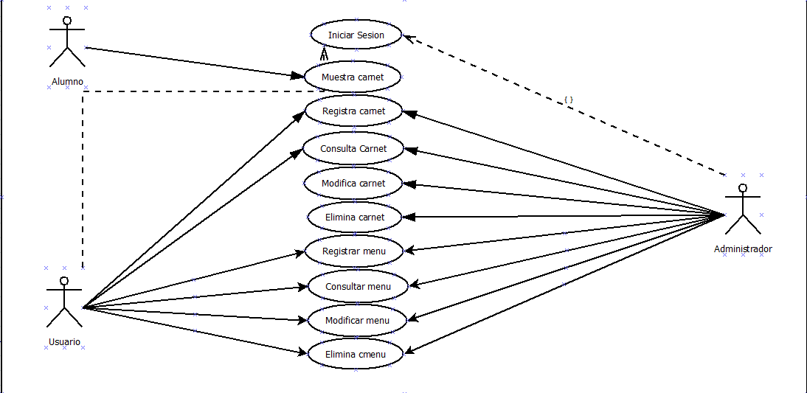

**12.DOCUMENTACIÓN CASOS DE USO**

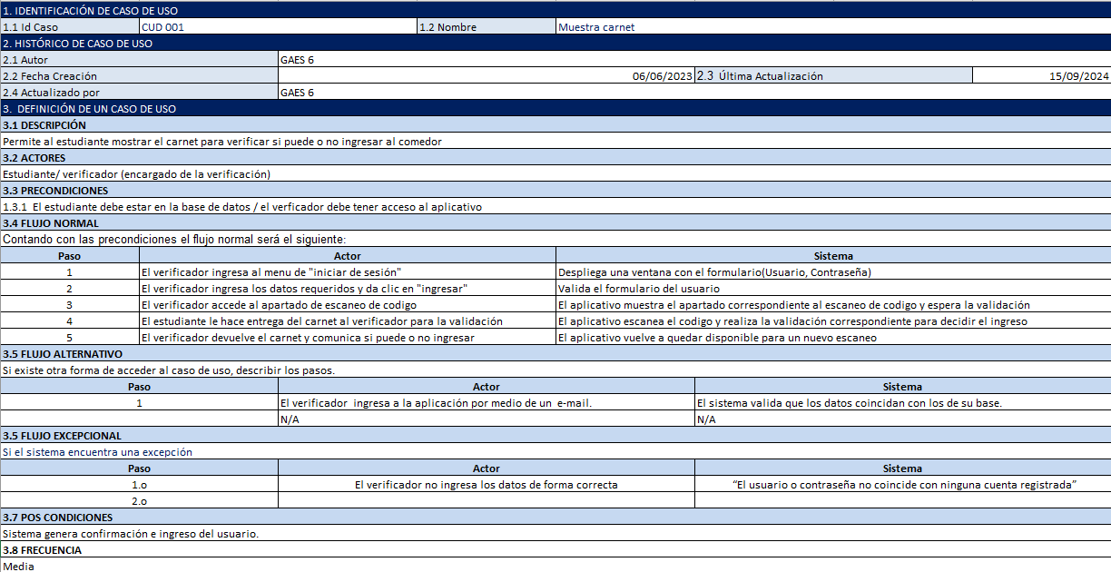

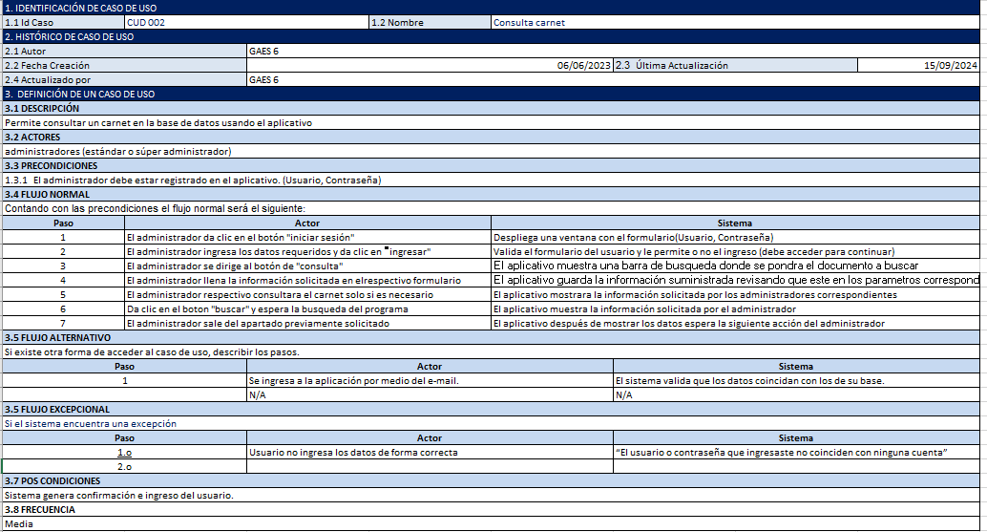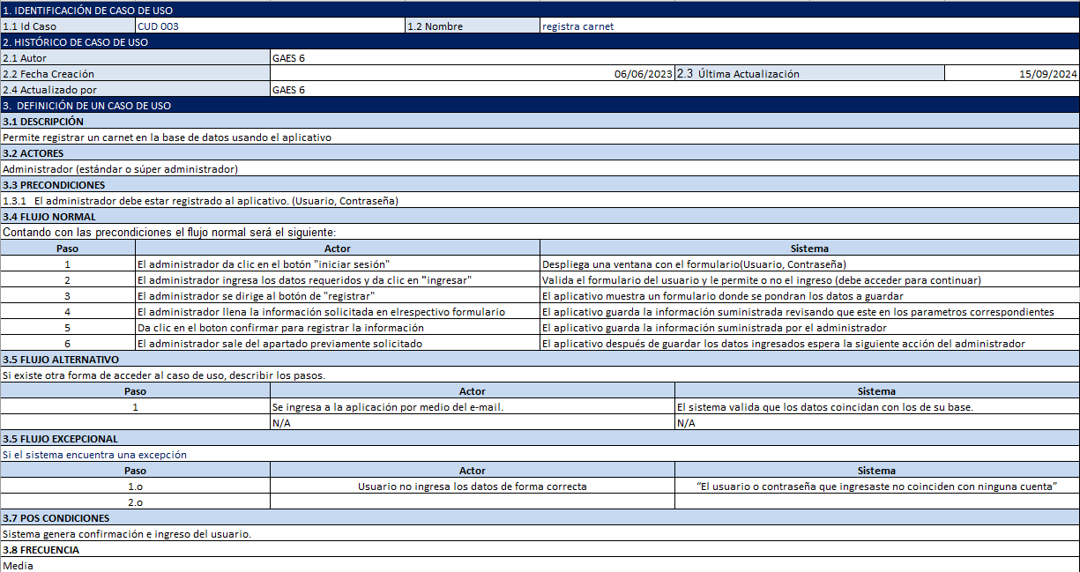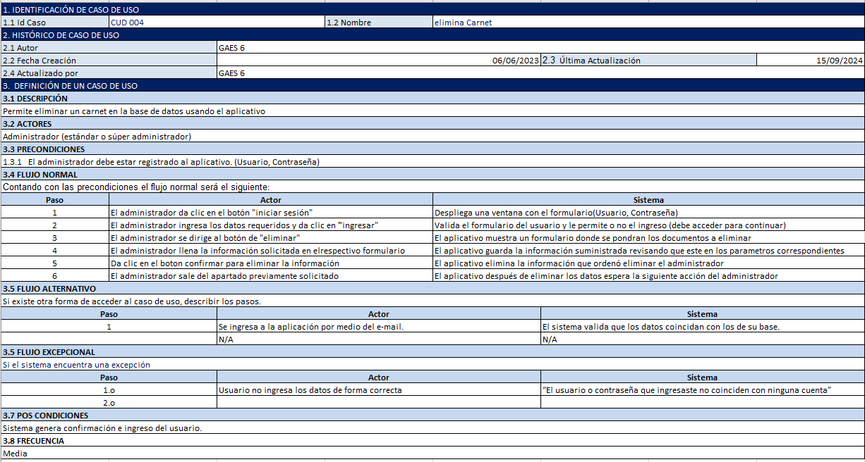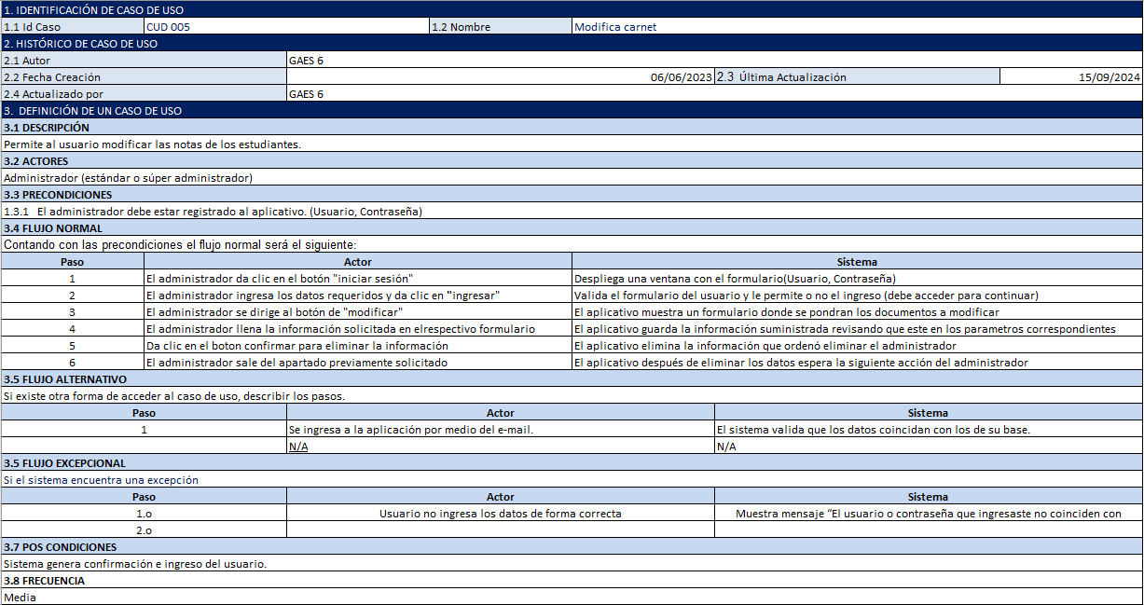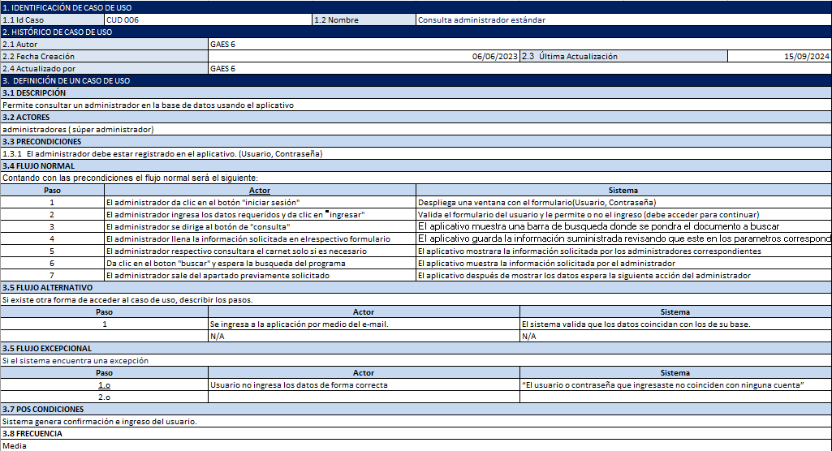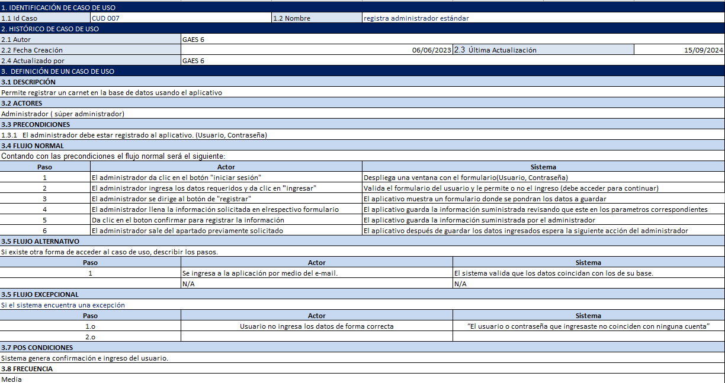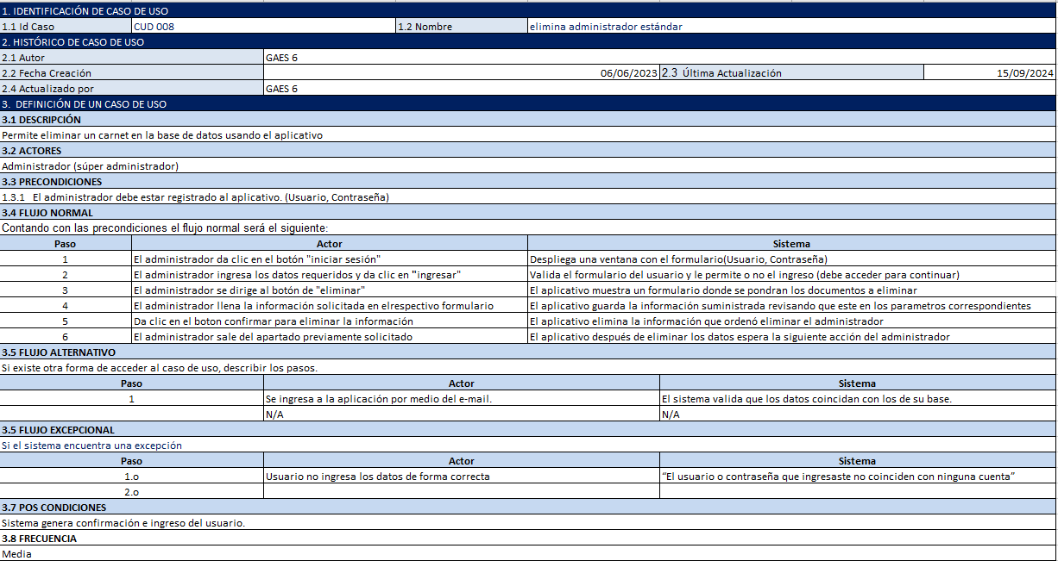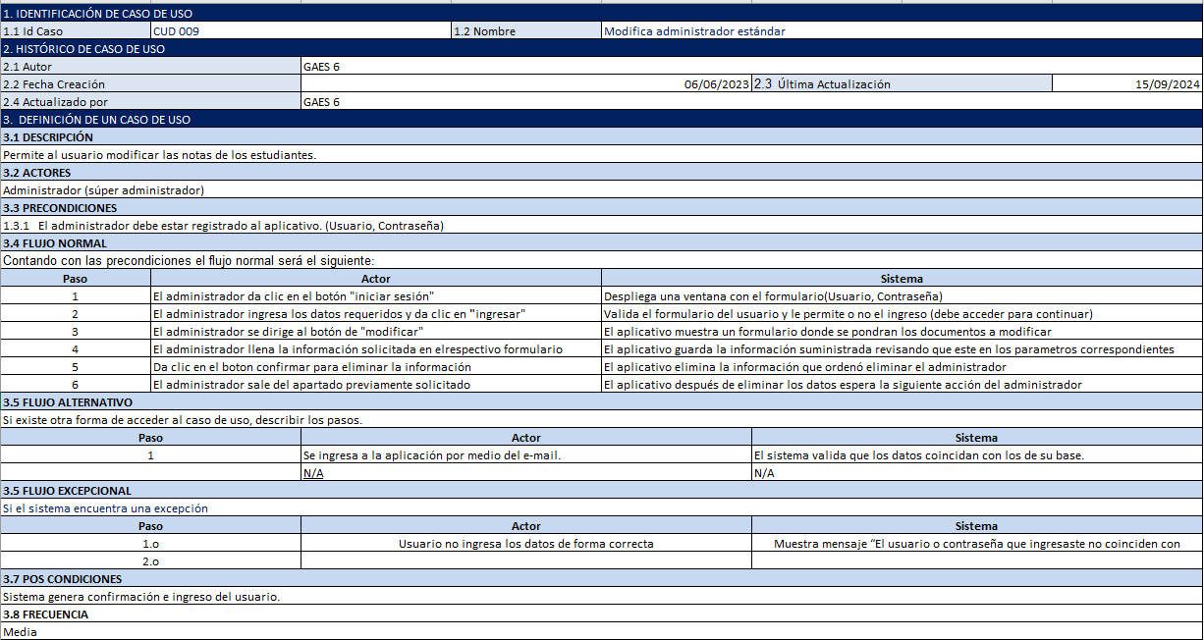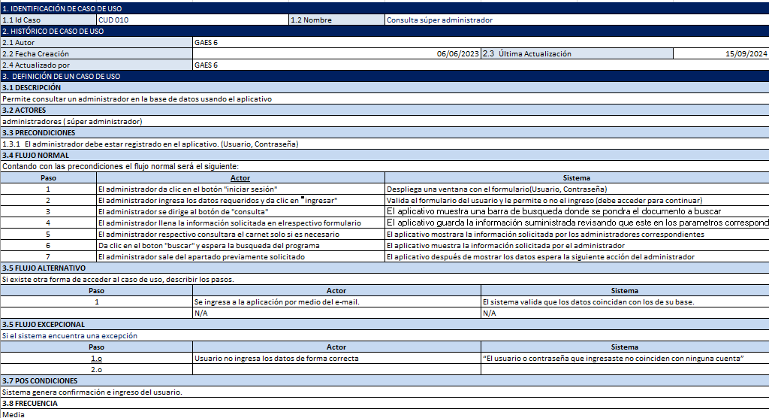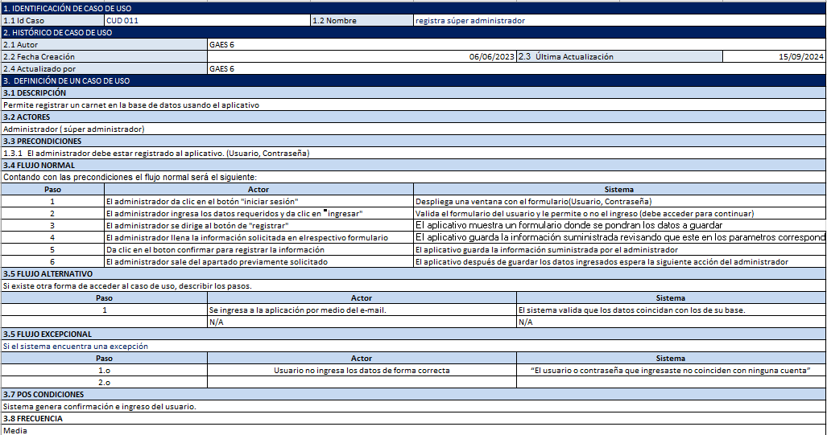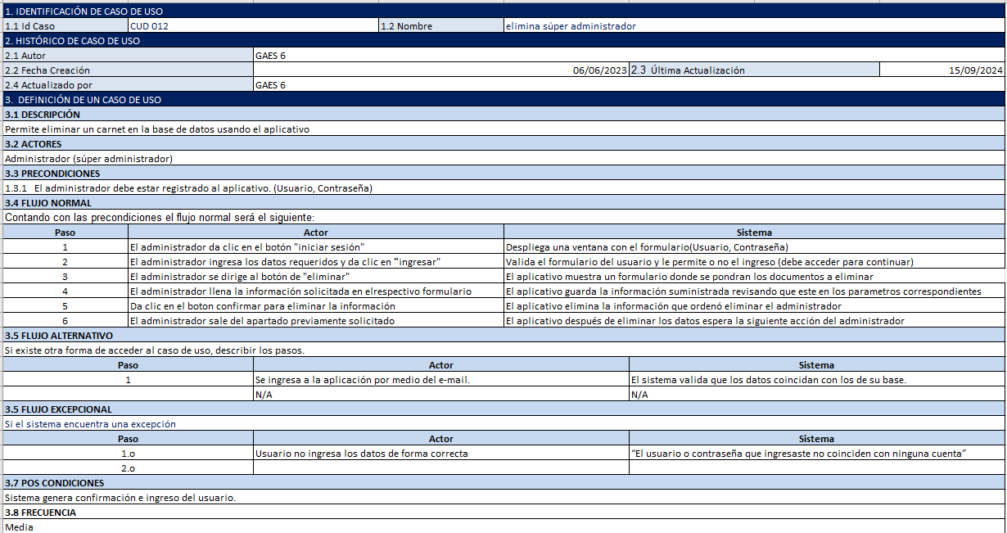

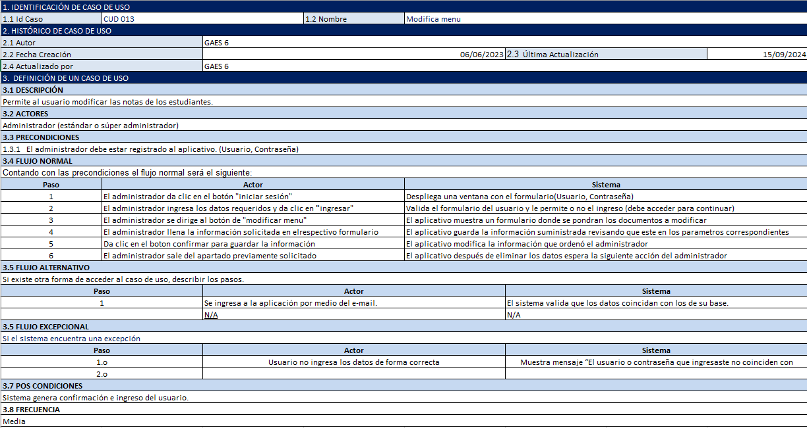

**13.DIAGRAMA DE CLASES**

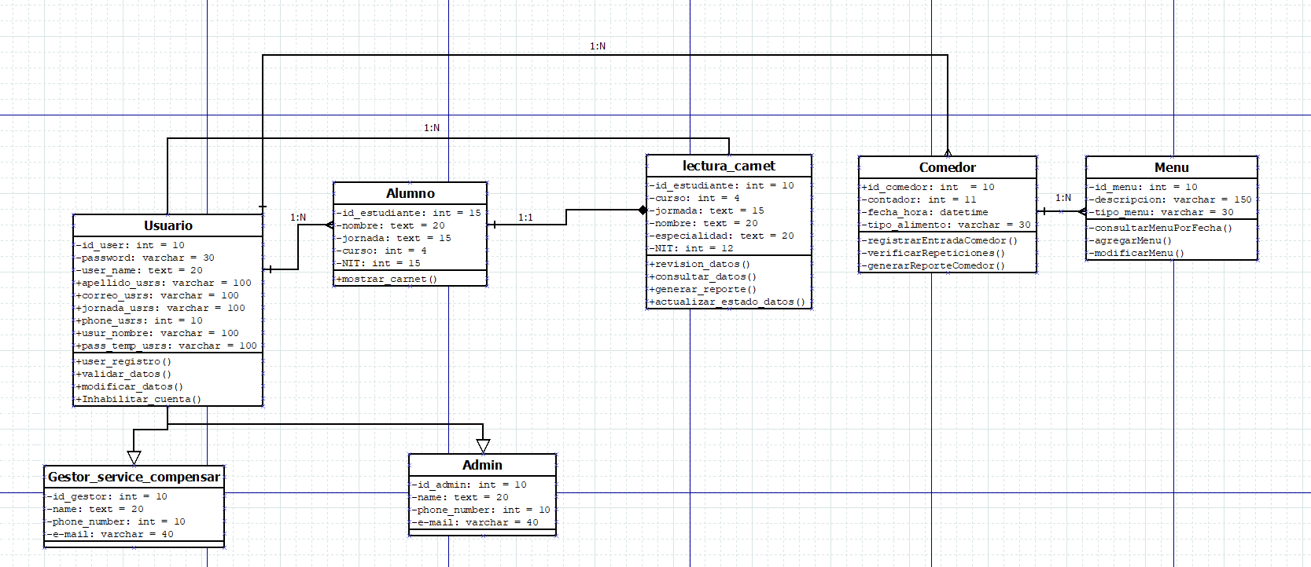

**14.MODELO ENTIDAD RELACIONAL**

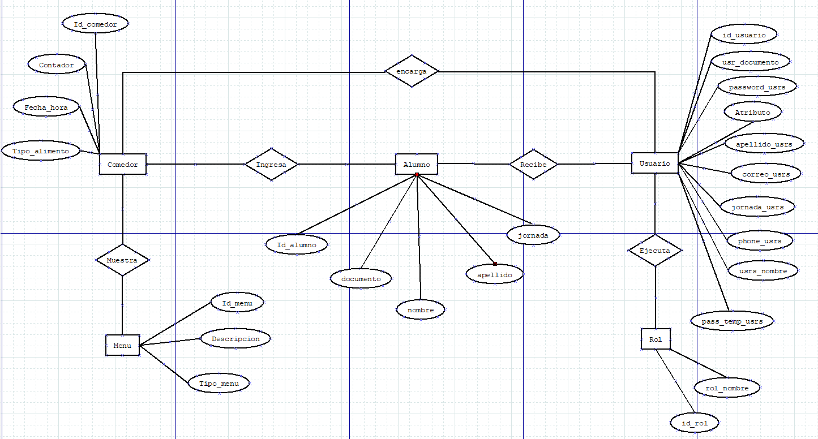

**15.MODELO RELACIONAL**

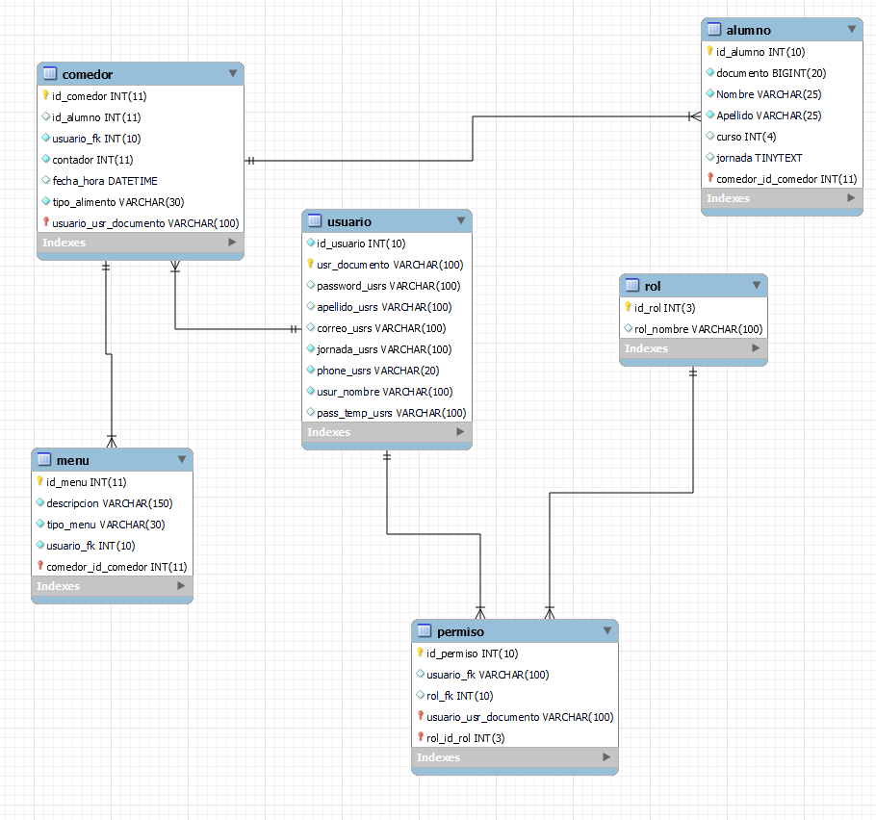

**16. SCRIPTS PROYECTO**

-- phpMyAdmin SQL Dump

-- version 5.2.1

-- https://www.phpmyadmin.net/

--

-- Servidor: 127.0.0.1

-- Tiempo de generación: 04-08-2024 a las 23:27:29

-- Versión del servidor: 10.4.32-MariaDB

-- Versión de PHP: 8.2.12

SET SQL_MODE = "NO_AUTO_VALUE_ON_ZERO";

START TRANSACTION;

SET time_zone = "+00:00";

/*!40101 SET @OLD_CHARACTER_SET_CLIENT=@@CHARACTER_SET_CLIENT */;

/*!40101 SET @OLD_CHARACTER_SET_RESULTS=@@CHARACTER_SET_RESULTS */;

/*!40101 SET @OLD_COLLATION_CONNECTION=@@COLLATION_CONNECTION */;

/*!40101 SET NAMES utf8mb4 */;

--

-- Base de datos: `sicesoft`

--

-- --------------------------------------------------------

--

-- Estructura de tabla para la tabla `alumno`

--

CREATE TABLE `alumno` (

`id_alumno` int(10) NOT NULL,

`documento` bigint(20) NOT NULL,

`Nombre` varchar(25) CHARACTER SET utf8 COLLATE utf8_general_ci NOT NULL,

`Apellido` varchar(25) CHARACTER SET utf8 COLLATE utf8_general_ci NOT NULL,

`curso` int(4) DEFAULT NULL,

`jornada` tinytext CHARACTER SET utf8 COLLATE utf8_general_ci DEFAULT NULL

) ENGINE=InnoDB DEFAULT CHARSET=utf8mb4 COLLATE=utf8mb4_general_ci;

--

-- Volcado de datos para la tabla `alumno`

--

INSERT INTO `alumno` (`id_alumno`, `documento`, `Nombre`, `Apellido`, `curso`, `jornada`) VALUES

(5, 1013123184, 'DAVID', 'CRUZ', 1103, 'MAÑANA'),

(6, 1140914957, 'E', 'O', 1103, 'MAÑANA'),

(7, 1021672531, 'LUIS', 'MARIÑO', 1103, 'MAÑANA'),

(8, 101466858, 'C', 'D', 1103, 'MAÑANA');

-- --------------------------------------------------------

--

-- Estructura de tabla para la tabla `comedor`

--

CREATE TABLE `comedor` (

`id_comedor` int(11) NOT NULL,

`id_alumno` int(11) DEFAULT NULL,

`usuario_fk` int(10) NOT NULL,

`contador` int(11) NOT NULL,

`fecha_hora` datetime DEFAULT NULL,

`tipo_alimento` varchar(30) NOT NULL

) ENGINE=InnoDB DEFAULT CHARSET=utf8mb4 COLLATE=utf8mb4_general_ci;

--

-- Volcado de datos para la tabla `comedor`

--

INSERT INTO `comedor` (`id_comedor`, `id_alumno`, `usuario_fk`, `contador`, `fecha_hora`, `tipo_alimento`) VALUES

(5, 5, 0, 1, '2024-08-04 00:00:00', ''),

(6, 6, 0, 1, '2024-08-04 00:00:00', ''),

(7, 7, 0, 1, '2024-08-04 00:00:00', ''),

(8, 0, 0, 1, '2024-08-04 00:00:00', ''),

(9, 8, 0, 1, '2024-08-04 00:00:00', ''),

(10, 9, 0, 1, '2024-08-04 00:00:00', ''),

(11, 10, 0, 1, '2024-08-04 00:00:00', ''),

(12, 12, 0, 1, '2024-08-04 00:00:00', '');

-- --------------------------------------------------------

--

-- Estructura de tabla para la tabla `menu`

--

CREATE TABLE `menu` (

`id_menu` int(11) NOT NULL,

`descripcion` varchar(150) NOT NULL,

`tipo_menu` varchar(30) NOT NULL,

`usuario_fk` int(10) NOT NULL

) ENGINE=InnoDB DEFAULT CHARSET=utf8mb4 COLLATE=utf8mb4_general_ci;

-- --------------------------------------------------------

--

-- Estructura de tabla para la tabla `permiso`

--

CREATE TABLE `permiso` (

`id_permiso` int(10) NOT NULL,

`usuario_fk` varchar(100) CHARACTER SET latin1 COLLATE latin1_swedish_ci DEFAULT NULL,

`rol_fk` int(10) DEFAULT NULL

) ENGINE=InnoDB DEFAULT CHARSET=utf8 COLLATE=utf8_spanish_ci;

--

-- Volcado de datos para la tabla `permiso`

--

INSERT INTO `permiso` (`id_permiso`, `usuario_fk`, `rol_fk`) VALUES

(35, '1013123184', 1),

(43, '1013123184', 2),

(44, '1013123184', 3),

(45, '1140914957', 1);

-- --------------------------------------------------------

--

-- Estructura de tabla para la tabla `rol`

--

CREATE TABLE `rol` (

`id_rol` int(3) NOT NULL,

`rol_nombre` varchar(100) DEFAULT NULL

) ENGINE=InnoDB DEFAULT CHARSET=latin1 COLLATE=latin1_swedish_ci;

--

-- Volcado de datos para la tabla `rol`

--

INSERT INTO `rol` (`id_rol`, `rol_nombre`) VALUES

(1, 'Usuario'),

(2, 'Super Administrador'),

(3, 'Administrador');

-- --------------------------------------------------------

--

-- Estructura de tabla para la tabla `usuario`

--

CREATE TABLE `usuario` (

`id_usuario` int(10) NOT NULL,

`usr_documento` varchar(100) NOT NULL,

`password_usrs` varchar(100) DEFAULT NULL,

`apellido_usrs` varchar(100) DEFAULT NULL,

`correo_usrs` varchar(100) DEFAULT NULL,

`jornada_usrs` varchar(100) NOT NULL,

`phone_usrs` varchar(20) NOT NULL,

`usur_nombre` varchar(100) CHARACTER SET utf8 COLLATE utf8_spanish2_ci NOT NULL,

`pass_temp_usrs` varchar(100) DEFAULT NULL

) ENGINE=InnoDB DEFAULT CHARSET=latin1 COLLATE=latin1_swedish_ci;

--

-- Volcado de datos para la tabla `usuario`

--

INSERT INTO `usuario` (`id_usuario`, `usr_documento`, `password_usrs`, `apellido_usrs`, `correo_usrs`, `jornada_usrs`, `phone_usrs`, `usur_nombre`, `pass_temp_usrs`) VALUES

(7, '1013123184', '$2y$10$ES06GF8mOHTOQ5DRZmE3E.68qBO/N5kEzg/6bIgy.BPwG4CKQiekm', 'CRUZ', 'dscruzamado111@gmail.com', 'MAÑANA', '3059081885', 'DAVID', NULL),

(9, '1140914957', '$2y$10$qYqqDHHEN1fHXqM6reLtwO/bTUuEtXAX3JTSLTv5T2HlCYFa3qDuu', 'OLARTE', 'elkingustavo15@gmail.com', 'MAÑANA', '3001438589', 'ELKIN', NULL);

--

-- Índices para tablas volcadas

--

--

-- Indices de la tabla `alumno`

--

ALTER TABLE `alumno`

ADD PRIMARY KEY (`id_alumno`);

--

-- Indices de la tabla `comedor`

--

ALTER TABLE `comedor`

ADD PRIMARY KEY (`id_comedor`),

ADD KEY `id_alumno` (`id_alumno`),

ADD KEY `usuario_fk` (`usuario_fk`);

--

-- Indices de la tabla `menu`

--

ALTER TABLE `menu`

ADD PRIMARY KEY (`id_menu`);

--

-- Indices de la tabla `permiso`

--

ALTER TABLE `permiso`

ADD PRIMARY KEY (`id_permiso`),

ADD KEY `usuario_fk` (`usuario_fk`),

ADD KEY `rol_fk` (`rol_fk`);

--

-- Indices de la tabla `rol`

--

ALTER TABLE `rol`

ADD PRIMARY KEY (`id_rol`);

--

-- Indices de la tabla `usuario`

--

ALTER TABLE `usuario`

ADD PRIMARY KEY (`usr_documento`),

ADD UNIQUE KEY `usrs_nombre` (`usr_documento`),

ADD KEY `id_usuario` (`id_usuario`);

--

-- AUTO_INCREMENT de las tablas volcadas

--

--

-- AUTO_INCREMENT de la tabla `alumno`

--

ALTER TABLE `alumno`

MODIFY `id_alumno` int(10) NOT NULL AUTO_INCREMENT, AUTO_INCREMENT=13;

--

-- AUTO_INCREMENT de la tabla `comedor`

--

ALTER TABLE `comedor`

MODIFY `id_comedor` int(11) NOT NULL AUTO_INCREMENT, AUTO_INCREMENT=13;

--

-- AUTO_INCREMENT de la tabla `menu`

--

ALTER TABLE `menu`

MODIFY `id_menu` int(11) NOT NULL AUTO_INCREMENT;

--

-- AUTO_INCREMENT de la tabla `permiso`

--

ALTER TABLE `permiso`

MODIFY `id_permiso` int(10) NOT NULL AUTO_INCREMENT, AUTO_INCREMENT=46;

--

-- AUTO_INCREMENT de la tabla `rol`

--

ALTER TABLE `rol`

MODIFY `id_rol` int(3) NOT NULL AUTO_INCREMENT, AUTO_INCREMENT=5;

--

-- AUTO_INCREMENT de la tabla `usuario`

--

ALTER TABLE `usuario`

MODIFY `id_usuario` int(10) NOT NULL AUTO_INCREMENT, AUTO_INCREMENT=10;

COMMIT;

/*!40101 SET CHARACTER_SET_CLIENT=@OLD_CHARACTER_SET_CLIENT */;

/*!40101 SET CHARACTER_SET_RESULTS=@OLD_CHARACTER_SET_RESULTS */;

/*!40101 SET COLLATION_CONNECTION=@OLD_COLLATION_CONNECTION */;

**17. DICCIONARIO DE DATOS**

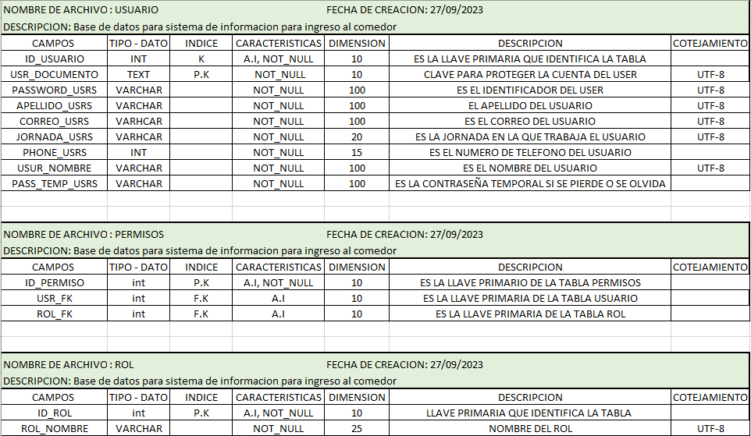 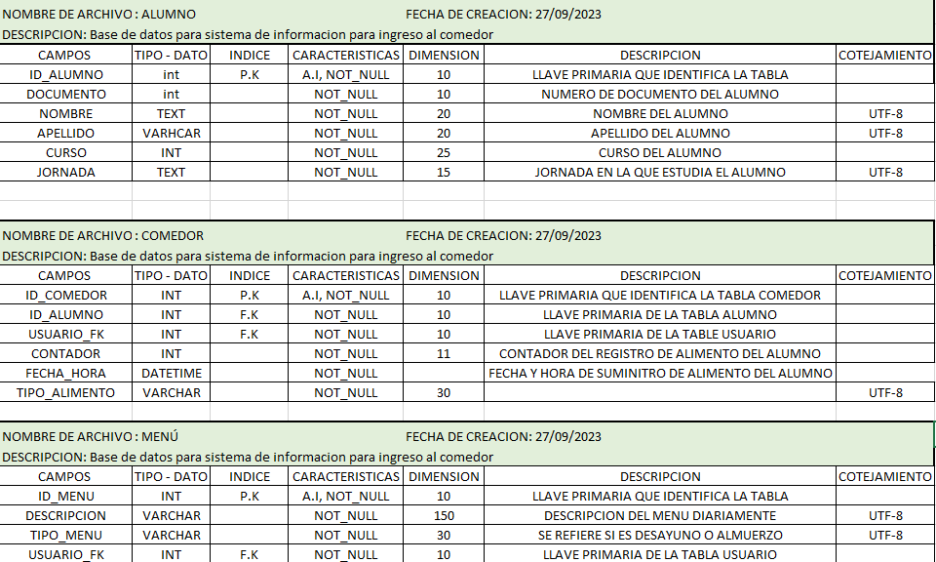

**18. GLOSARIO TÉCNICO (**5 PALABRAS POR CADA GUIA DE APRENDIZAJE EN ESPAÑOL Y EN INGLES CON SU RESPECTIVA DEFINICION)

**HTML**

1. Etiqueta

- Español: Etiqueta

- Inglés: Tag

- Definición: Son los elementos fundamentales que estructuran el contenido de una página web.

- Definition: The fundamental elements that structure the content of a web page.

2. Atributo

- Español: Atributo

- Inglés: Attribute

- Definición: Propiedades adicionales que se aplican a las etiquetas HTML para definir características específicas.

- Definition: Additional properties applied to HTML tags to define specific characteristics.

3. Enlace

- Español: Enlace

- Inglés: Link

- Definición: Un elemento que permite la navegación entre diferentes páginas web o secciones dentro de la misma página.

- Definition: An element that allows navigation between different web pages or sections within the same page.

4. Encabezado

- Español: Encabezado

- Inglés: Heading

- Definición: Etiquetas HTML que definen la jerarquía del contenido en una página.

- Definition: HTML tags that define the hierarchy of content on a page.

5. Formulario

- Español: Formulario

- Inglés: Form

- Definición: Un elemento que recoge la información del usuario a través de entradas, botones y campos.

- Definition: An element that collects user information through inputs, buttons, and fields.

**CSS**

1. Selector

- Español: Selector

- Inglés: Selector

- Definición: Parte del CSS que se utiliza para seleccionar elementos HTML a los que se aplicarán estilos.

- Definition: A part of CSS used to target HTML elements to which styles will be applied.

2. Propiedad

- Español: Propiedad

- Inglés: Property

- Definición: Características específicas que se pueden modificar en un elemento HTML.

- Definition: Specific characteristics that can be modified in an HTML element.

3. Valor

- Español: Valor

- Inglés: Value

- Definición: Especifica cómo se debe aplicar la propiedad seleccionada.

- Definition: Specifies how a selected property should be applied.

4. Clase

- Español: Clase

- Inglés: Class

- Definición: Atributo que permite aplicar estilos a múltiples elementos HTML que comparten la misma clase.

- Definition: An attribute that allows multiple HTML elements to share the same set of CSS styles.

5. ID

- Español: Identificador

- Inglés: ID

- Definición: Atributo único asignado a un solo elemento HTML, permitiendo estilos únicos.

- Definition: A unique attribute assigned to a single HTML element, allowing for specific styling.

**JavaScript**

1. Variable

- Español: Variable

- Inglés: Variable

- Definición: Contenedor que almacena información que puede cambiar durante la ejecución del programa.

- Definition: A container that stores information that can change during the execution of the program.

2. Función

- Español: Función

- Inglés: Function

- Definición: Bloque de código que se puede reutilizar y ejecutar al ser llamado.

- Definition: A block of code that can be reused and executed when called.

3. Evento

- Español: Evento

- Inglés: Event

- Definición: Acción que ocurre en la página web, como un clic o un movimiento del teclado.

- Definition: An action that occurs on the web page, such as a click or a keyboard movement.

4. Objeto

- Español: Objeto

- Inglés: Object

- Definición: Estructura que contiene propiedades y métodos relacionados.

- Definition: A structure that contains related properties and methods.

5. Condicional

- Español: Condicional

- Inglés: Conditional

- Definición: Estructura que permite ejecutar diferentes bloques de código basados en una condición.

- Definition: A structure that allows executing different blocks of code based on a condition.

**PHP**

1. Script

- Español: Script

- Inglés: Script

- Definición: Archivo que contiene código en PHP que se ejecuta en el servidor.

- Definition: A file containing PHP code that runs on the server.

2. Variable

- Español: Variable

- Inglés: Variable

- Definición: Declarada con el símbolo `$`, almacena información que puede cambiar.

- Definition: Declared with the `$` symbol, it stores information that can change.

3. Función

- Español: Función

- Inglés: Function

- Definición: Bloque de código reutilizable que realiza una tarea específica.

- Definition: A reusable block of code that performs a specific task.

4. Base de Datos

- Español: Base de Datos

- Inglés: Database

- Definición: Sistema organizado para almacenar y gestionar datos.

- Definition: An organized system for storing and managing data.

5. Sesión

- Español: Sesión

- Inglés: Session

- Definición: Permite almacenar información del usuario mientras navega en la web.

- Definition: Allows storing user information while browsing the web.

**MySQL**

1. Consulta

- Español: Consulta

- Inglés: Query

- Definición: Instrucción SQL para interactuar con la base de datos.

- Definition: SQL instruction to interact with the database.

2. Tabla

- Español: Tabla

- Inglés: Table

- Definición: Estructura que organiza datos en filas y columnas dentro de una base de datos.

- Definition: A structure that organizes data into rows and columns within a database.

3. Registro

- Español: Registro

- Inglés: Record

- Definición: Una fila dentro de una tabla que contiene datos relacionados.

- Definition: A row within a table that contains related data.

4. Campo

- Español: Campo

- Inglés: Field

- Definición: Una columna dentro de una tabla que contiene un tipo específico de información.

- Definition: A column within a table that contains a specific type of information.

5. Índice

- Español: Índice

- Inglés: Index

- Definición: Una estructura que mejora la velocidad de las operaciones de consulta en una base de datos.

- Definition: A structure that improves the speed of data retrieval operations in a database.

**ANEXOS**

**ANEXO 1. LEVANTAMIENTO DE INFORMACIÓN**